FISI WARE S.A.C

**Plan de Gestión de la Configuración del Software**

Integrantes

**GRUPO 3**

**DOCENTE:** Dra. Lenis Rossi Wong Portillo

**CURSO:** Gestión de la Configuración del Software

**INTEGRANTES:**

* **Perez Sotomayor, Alejandro Nicolás 20200280**
* **Wong Gómez, Carlos Augusto 14160018**
* **Tambillo Borja, Mauro Junior 20200295**
* **Mauricio Montes, Jorge Luis 20200048**
* **Diaz Pillaca, Sebastian Alexis 20200259**
* **Saenz Cuevas,Leonardo Rodolfo 20200026**
* **Diaz Pinedo ,Jordan Antony 14200187**

**Control de versión**

| **Fecha** | **Autor** | **Descripción** |
| --- | --- | --- |
| 5/10/2022 | Diaz Pinedo ,Jordan Antony  Saenz Cuevas,Leonardo Rodolfo  Mauricio Montes, Jorge Luis  Wong Gómez, Carlos Augusto | Documento de especificación de Interfaz de Usuario |
| 12/10/2022 | Saenz Cuevas,Leonardo Rodolfo  Mauricio Montes, Jorge Luis  Wong Gómez, Carlos Augusto  Tambillo Borja, Mauro Junior  Diaz Pillaca, Sebastian Alexis | Modificación de las figuras y prototipos |
|  |  |  |

Tabla 1. Historial de versiones

# Visión General de la Interfaz de Usuario

Al usuario del sistema se le presentará una serie de interfaces con los que puede interactuar al momento de realizar el proceso de agregar un curso o actividad..

## 1.1. Interfaces compartidas

* **Inicio de Sesión:** Permite a todo usuario, ingresar al sistema a través de las credenciales registradas o asignadas.

## 1.2. Interfaces de Rol Usuario

* **Registro:** Formulario de registro que contiene los segmentos del usuario y de la contraseña. Permite a los usuarios registrar su cuenta en el sistema.
* **Consulta:** Búsqueda de información de las tareas o actividades a través del ingreso del nombre de la actividad

# **Prototipo de usuario.**



***Figura 1:****Interfaz de usuario, inicio de sesión en el sistema.*

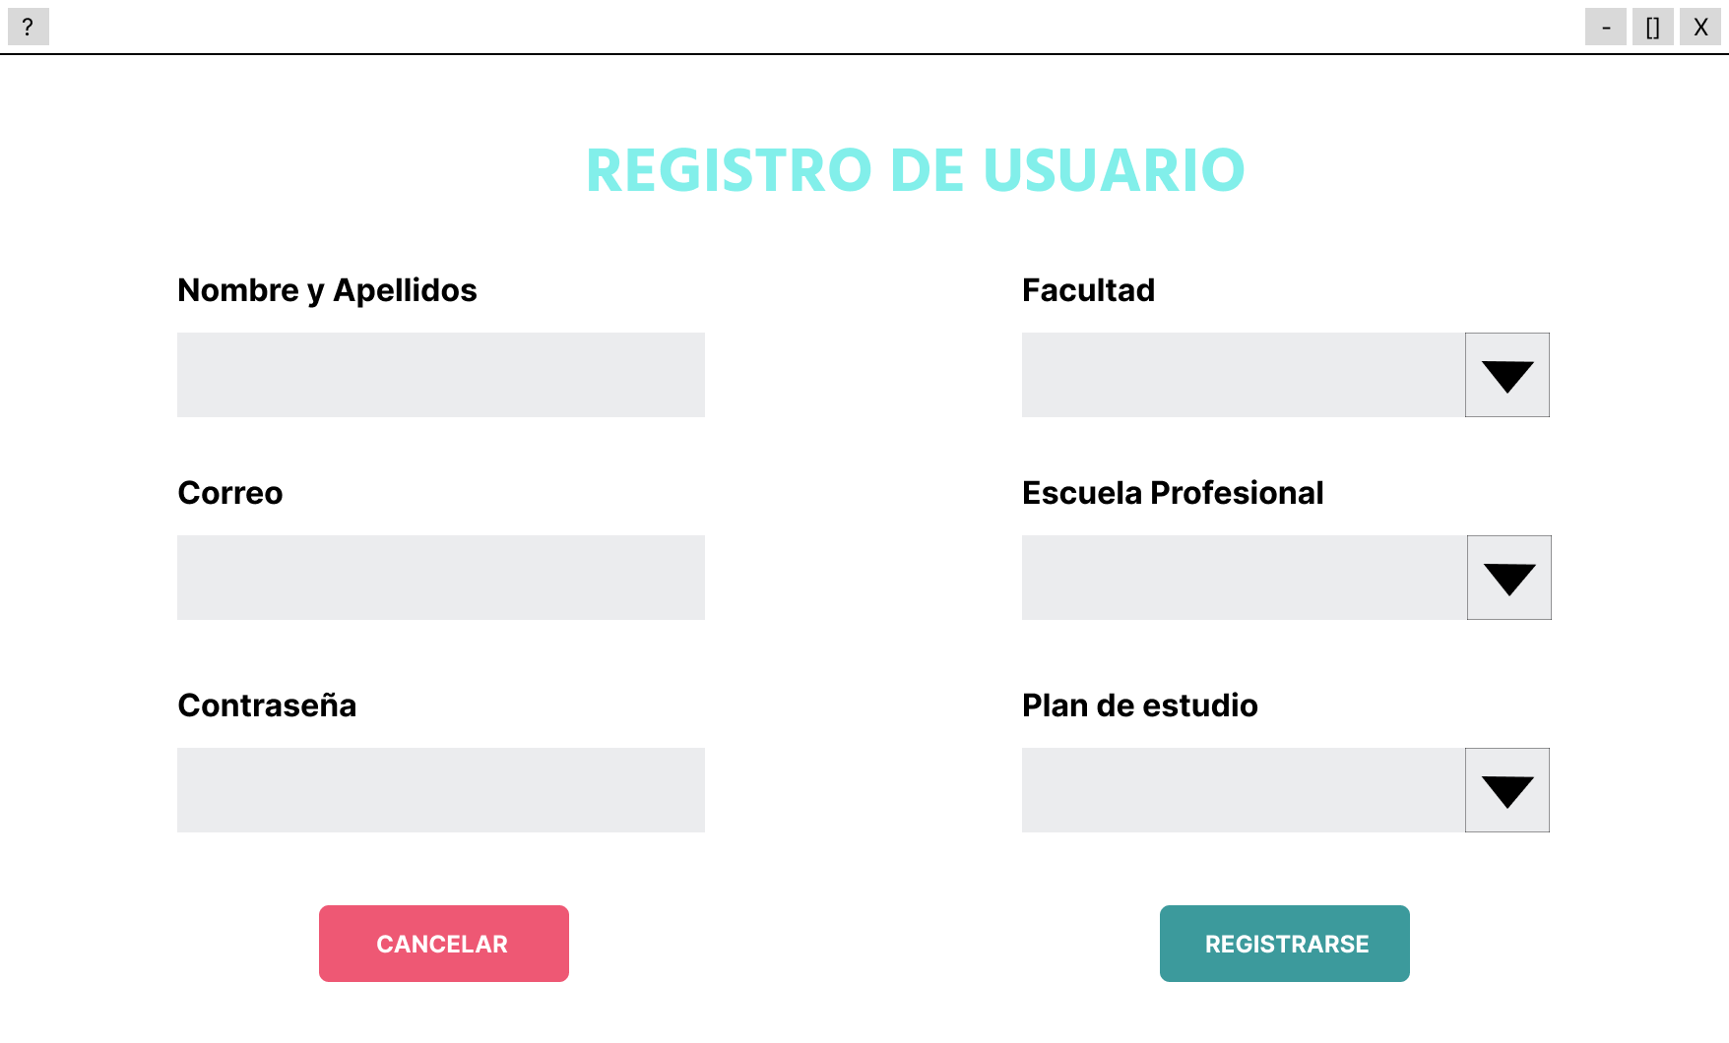

***Figura 2:****Interfaz de registro de usuario en el sistema*

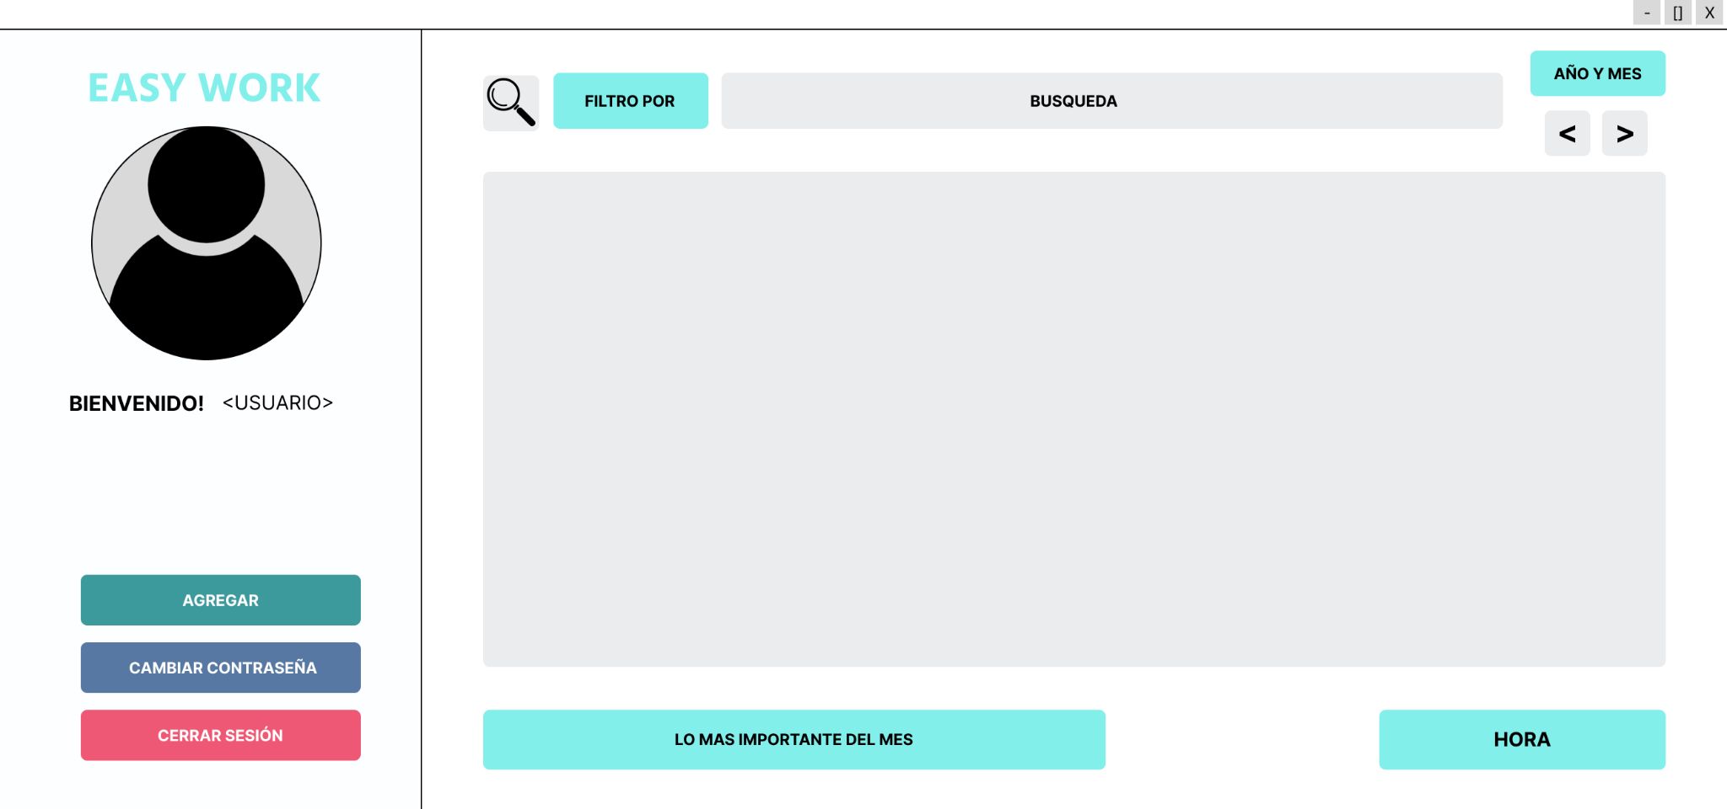

***Figura 3:****Interfaz de usuario, búsqueda de tareas o actividades*

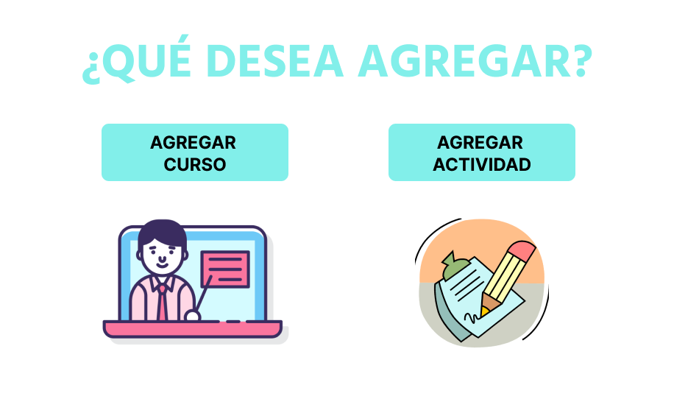

***Figura 4:****Interfaz de usuario, elección de qué se desea agregar(curso/actividad).*

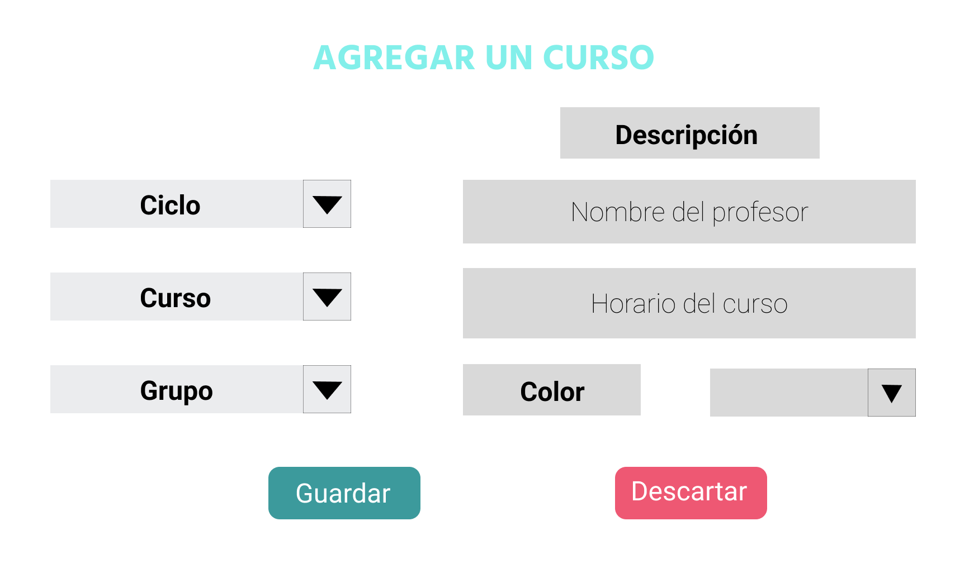

***Figura 5:****Interfaz de usuario, registro de curso.*

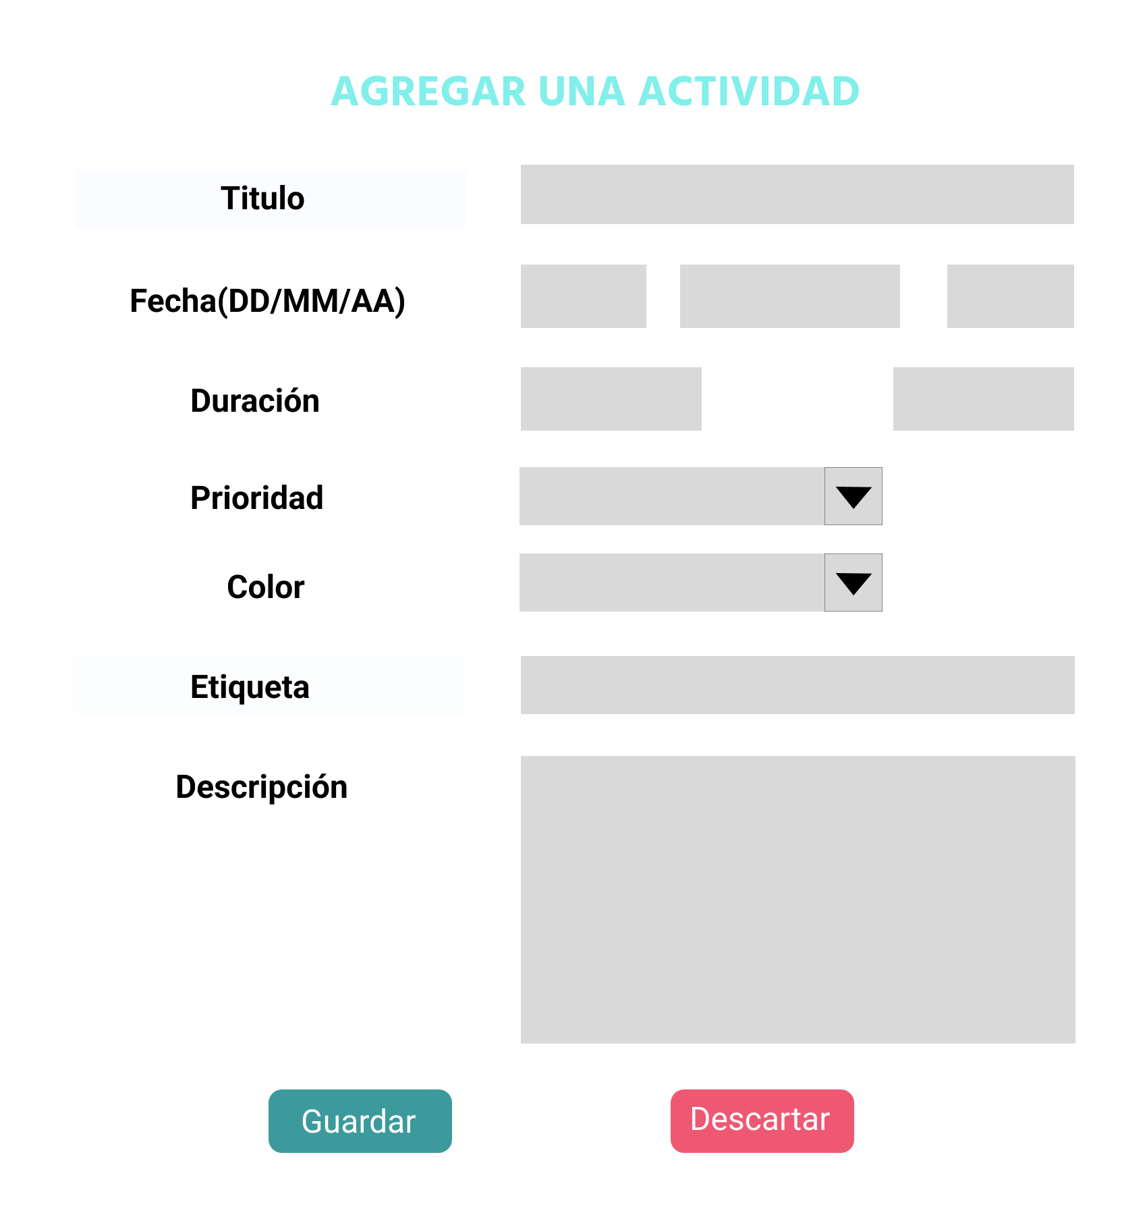

***Figura 6:****Interfaz de usuario, registro de actividades.*